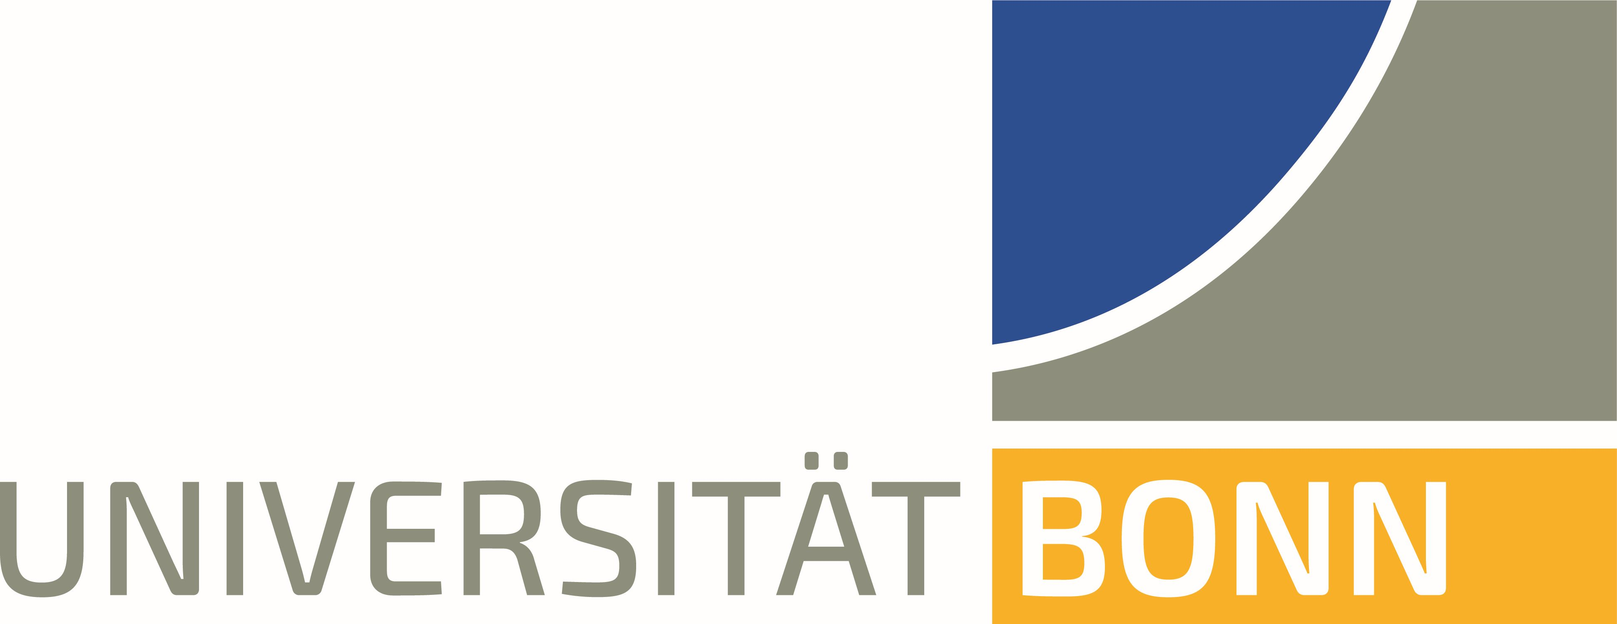

Rheinische
Friedrich-Wilhelms-
Universität Bonn

International Office
BELEGBOGEN (COURSE LIST) Wintersemester 2017/2018
Abgabefrist /Deadline: 31. Oktober 2017 (e-mail: m.stephan@uni-bonn.de)

Name, first name: Park Chanhee | Home University: Korea University

Course-Nr.  (only university courses, not for International Office courses) | Professor | Course Title | Sem.-hours
 | Frau Wagner | Intensivkurs Fortgeschrittene, Nr. 1 | 12
 | Frau Herceg | Landeskunde Grundstufe, Nr. 1 | 3
 | Frau Osterhus | Deutsche Lit. des 19. u. 20. Jahrhunderts, Nr. 3 | 3

Belegbögen, die nicht vollständig ausgefüllt sind, werden nicht angenommen. Kurse, die nicht auf dem Belegbogen stehen, können auch nicht auf Ihrem Transcript verzeichnet werden. !!! Denken Sie bitte daran, den Einführungskurs mit der Gruppennummer einzutragen!!!
*Die Kurse vom Dezernat Internationales haben keine Kurs-Nummern!

We will only process complete course lists. Courses that are not listed in this course list will not be listed in your transcript.
!!! Please remember to add the Orientation Course and the number of your group!!!
*Courses offered by the International Office do not have course numbers!

